Цифровое эфирное телевидение – это метод передачи телепотока в виде цифрового сигнала в приёмники, например, телевизоры и декодеры цифрового ТВ. Принцип работы цифрового телевидения заключается в особой компрессии изображения и звука (в системе MPEG-4).Благодаря такому сжатию стало возможным отправлять в 4–16 раз больше телевизионных программ, чем в случае аналогового ТВ. Кроме того, цифровая передача, будучи очень прогрессивным методом, позволила простое добавление ряда дополнительных полезных услуг.
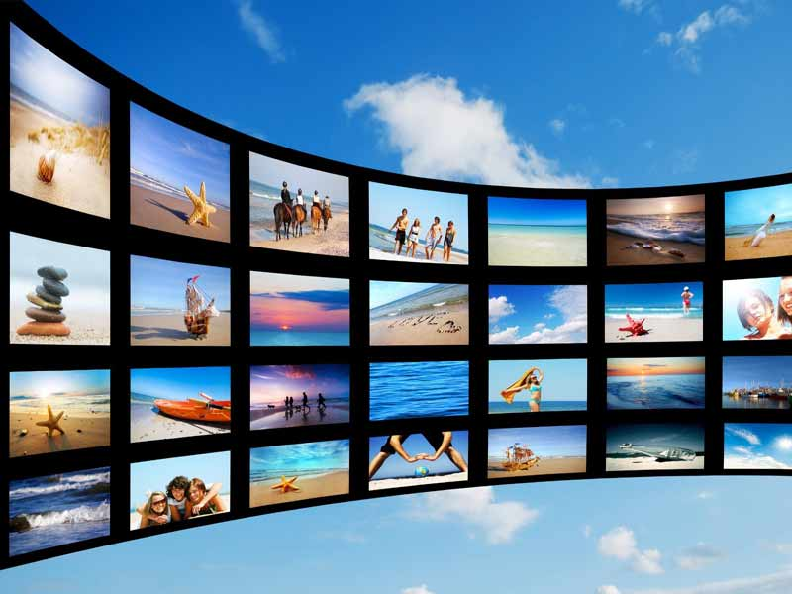

Преимущества телевидения нового формата:
- оно бесплатное, так же, как бесплатный, привычный всем, аналоговый эфирный сигнал;
- не имеет значения, сколько каналов вы смотрели на вашу антенну, два, или пять, или десять, а будете смотреть 20 российских каналов;
- вам не будет никакого дела до того, отключили уже аналоговый сигнал, или ещё нет;
- изображение в телевизоре станет качественным, не зашумлённым. Ни на одном канале не будет ни малейших помех.
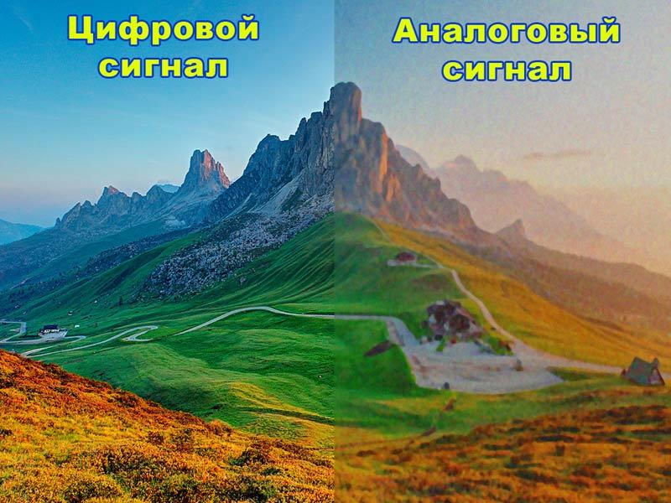

Общая инструкция по настройке
Основа успеха в приёме телесигнала – не только то, какую антенну вы используете, а также то, где находится антенна, и в какую сторону она направлена. Антенна принимает только тот телевизионный сигнал, который присутствует в точке её размещения.
Чтобы смотреть бесплатное эфирное цифровое телевидение DVB-T2 телевизор придётся перенастроить, выбрать в меню формат «цифры», а не аналоговый. Затем необходимо включить через меню телевизора автонастройку, и дальше посмотреть, нашёл ли ваш телевизор 20 открытых эфирных каналов цифрового телевидения. Как правило, в меню телевизоров перед автонастройкой можно выбрать: искать только аналоговые каналы, или цифровые, или все вместе.
Первое, что вам придётся выяснить – это живете ли вы в зоне хотя бы какого-то приёма оцифрованного сигнала? Найти размещение ближайшей вышки Т2 можно, отыскав свой регион и населённый пункт на карте охвата сети цифрового ТВ. Попадаете вы в зону хотя бы какого-то слабого покрытия?
Проследив подробный адрес вышки, можно воспользоваться спутниковой картой, и провести чёткую прямую от передатчика до вашего дома, учтя все препятствия. Увеличивая масштаб карты возле дома, вы увидите, куда точно должна быть направлена ваша антенна.

Способы приёма цифрового сигнала
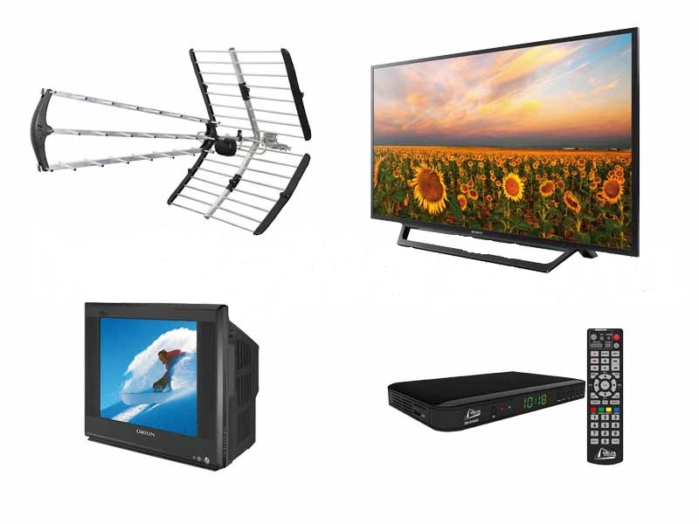
Оцифровка телесигнала хоть и явилась в Россию с опозданием, но пришла уже навсегда. Все мы будем принимать цифровое телевидение через антенну, другого, столь массового способа для приёма наземного эфирного ТВ пока не придумали.
Телевидение нового стандарта не является кабельным или спутниковым или IPTV-телевидением, оно транслируется по эфиру в новом стандарте DVB-T2 (сокращённо говорят Т2). Для телевидения Т2:
- не нужна спутниковая «тарелка»,
- не требуется подключение к широкополосному интернету,
- не нужно чтобы в доме было оборудование местной компании, которая раздаёт кабельное телевидение.
- не требуется оплата.
Телевидение в стандарте DVB-T2 – бесплатное.
К сожалению, оцифровка повлечёт за собой также урожай для мошенников, которые станут утверждать, что для приёма нового телевидения необходима обязательная замена антенны на крыше, предлагая свои услуги – конечно, за дополнительную плату.
На деле в большинстве случаев нет необходимости заменять антенну. Если вы уже получали аналоговое ТВ в хорошем качестве на свою антенну, то и «цифру» сможете получать без каких-либо проблем. Замена антенны для её приёма может потребоваться только на «сложной местности». В этом случае, для улучшения приёма, возможно, придётся обменять широкополосную антенну на направленную антенну с усилителем.

Необходимое оборудование для просмотра
Как вы уже знаете, приём Т2 идёт на обычную домашнюю антенну, и хорошо, когда эта антенна внешняя, а не комнатная. Но теперь уже не телевизор принимает и обрабатывает антенный сигнал, теперь это делает декодер (другие расхожие названия этой приставки – ресивер, тюнер), который понимает стандарт DVB-T2. Расшифрованный ресивером, видеосигнал подаётся через видеовход на телевизор.
Для просмотра Т2 пригоден любой телевизор, от старого черно-белого лампового до современного LCD-телевизора, и не имеет значения, в какой стране он сделан.
Но есть ли у вашего телевизора необходимый видеовход? Если нет, то нужно приобрести тюнер, который имеет радиочастотный модулятор, другое название модулятора RF-OUT, или ВЧ-модулятор. Сигнал с такого тюнера нужно подать на антенный вход телевизора, перенастроив телевизор на частоту модулятора.
Возможно, ваш хороший, современный телевизор может самостоятельно принимать цифровой сигнал, тогда вы будете смотреть цифровое телевидение без приставки в формате T2. Если это так, то о DVB-T2 обязательно будет написано в инструкции к вашему телевизору.

Какие каналы доступны для просмотра
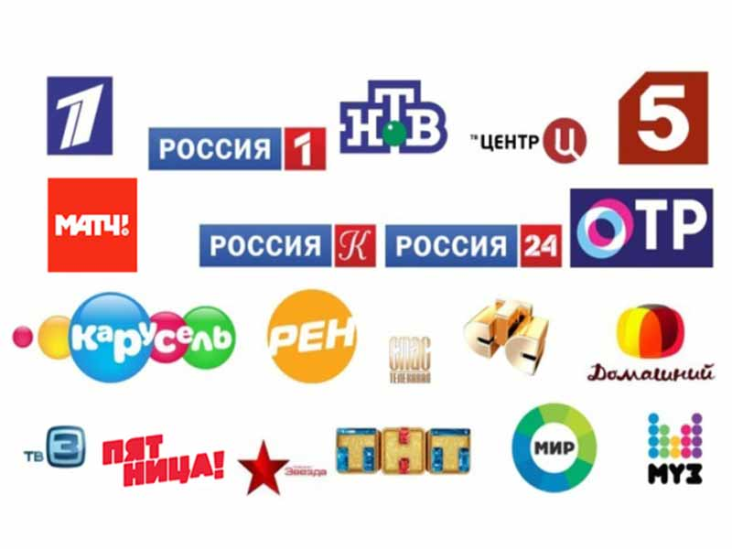
Что будут смотреть те, кто перейдёт на новый вид телевещания? Сколько и каких каналов? Кому-то эти каналы хорошо знакомы, а кто-то хочет объяснение. Напоминаем, это 20 бесплатных российских каналов, сгруппированных в два цифровых пакета РТРС-1 и РТРС-2, которые передаются в дециметровом диапазоне.
Наличие каждого из цифровых пакетов в каждом регионе следует уточнять на официальном сайте цифрового телевидения в РФ. Но в целом РТРС-1 и РТРС-2 транслируются почти везде, являются бесплатными и не кодируются.
В первый мультиплекс вошли флагманы общероссийского телевещания – такие каналы как:
- Первый канал, Россия 1, ОТР, НТВ, новостной канал Россия 24, канал спортивной направленности Матч ТВ, Пятый канал, Россия «Культура», канал для детского досуга «Карусель», а также правительственный федеральный канал ТВЦ.
Второй мультиплекс объединяет каналы:
- Рен ТВ, Спас, Звезда, СТС, Мир, Домашний, ТНТ, телеканал ТВ 3, Пятница и Муз ТВ.
Такая наполненность телевизионных мультиплексов определяется соответствующими Указами Президента РФ и время от времени она корректируется с учётом запросов телеаудитории.

